《变量》教学设计

- 教学目标
- 知识与技能：
a)了解什么是转义符；
b)掌握换行转义符的用法；
c)了解其他的转义符；
d)认识什么是变量；
e)掌握变量的使用方法和变量名的命名方法；
f)区分赋值号和等号
- 过程与方法：
  - 通过数字学习平台、资源，体验数字化学习的方式方法；
  - 通过软件编程、测试，感受和体验编程的乐趣；
  - 通过与同伴分享心得方法和思路，提升对信息敏感度和价值的认知。
- 情感目标：
  - 提升学生对编程的认识；
  - 提升学生动手实践能力。
- 学情分析：
上节课中己经接触了python编程，对运用语句编程有了一定认识
- 教学重点、难点：
教学重点：
转义符的运用
教学难点
变量
- 教学材料
教学用具
海龟编辑器；
ppt演示文稿。
教学方法
讲授法、演示法、实践操作。
- 教学过程
教学  环节 | 教学内容 | 师生活动
引入新课 | 在上一节课中我们学习了print（）语句，请大家用该语句输出一首古诗 | 学生活动：输出古诗《春晓》  学生展示输出内容
教  学  过  程  教  学  过  程 | - 转义字符－换行的使用  \n  - 其他转义符  - 认识变量  - 变量命名  五、赋值号和等号 | 【师说】大家可以看到，我们输出的诗句都是出现在一行中的，平时我们写诗句都是怎么排版的呢？  [展示] 己分行的古诗  [引入]怎么让诗句自动换行？  [展示]print('春哓 \n春眠不觉晓，\n处处闻啼鸟。\n夜来风雨声，\n花落知多少。')  [提示]换行转义符放在每一句要换行的诗句前面  [展示]其他转义符图示  [过渡]回想一下，我们平时在收拾东西的时候，是不是会把散落各处东西放进不同的盒子里，并且做好标记？这样的“收纳”动作，能够让空间变得整齐，也更方便我们自己取用东西。同理，计算机也是这么做的，它会把成千上万的数据放在不同的“盒子”里，这样才方便它存储和操作数据。这个“盒子”在Python中被称为变量。  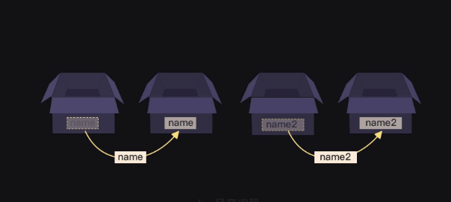  [展示]图一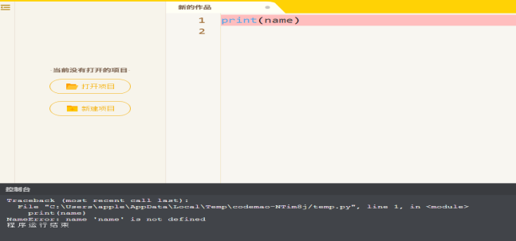  [展示]图二  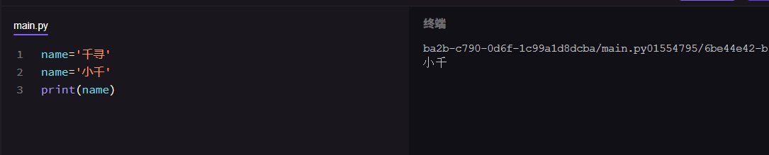  [提问]问题一：我们在前面讲过，没有引号的情况只能输出数字和运算式结果，所以第一副图报错，为什么第二幅图可以输出  原因：因为name被提前定义了，它现在不是代表英文单词name，而是代表’小千‘  问题二：为什么输出的是小千而不是千寻？这就涉及到了变量的特点：变量之所以称为变量，是因为它保存的数据是可以随意变化  的，刚才我们讲，我们可以将变量当作一个盒子，你可以在这个盒子里放任何内容，但盒子都有它的最大容量，不能无限制地塞东  西。偏偏在代码世界里，盒子的容量又特别小，仅为1。所以当你需要放进新的东西时，就会把原来的替换掉。  [展示]  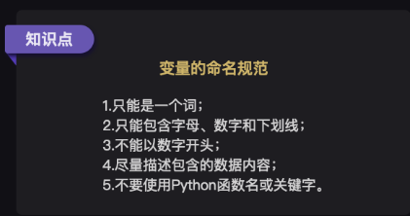  [过渡]除了变量命名之外，还要注意的是：＝ 这个符号  ＝：这个符号在程序中叫赋值号，它代表的意思是把右边的内容放入左边的变量中  ==:这个才是程序里面的等号
小结 |  | 在这一节课中，我们又学习了一点关于python编程的知识，python编程相对于scratch来说要有难度一些，但是只要我们每节课学习一点点，到后面一样可以熟练掌握.
课后练习 |  | 1、输入程序：三个彩色的圆，并运行  import pgzrun  def draw():  screen.fill('white')  screen.draw.filled_circle((150,300),100,'red')  screen.draw.filled_circle((400,300),100,'yellow')  screen.draw.filled_circle((650, 300), 100, 'blue')  pgzrun.go()  2、修改里面的数字和颜色命令，查看变化  3、是否可以将程序中的某些数据用变量代替，让其修改某些数据时变得更加简单
课后反思 | 优点：很多语句跟图形化编程里面重合，学生理解起来变得很容易  缺点：随着要掌握的语句越来越多，要记忆的也越来越多，部分学生兴趣度降低

